Chers élèves,
J’espère que vous vous portez bien.
Voici ce que vous pouvez faire pour faire l’école à la maison avec vos parents. Faites ce que vous avez le temps de faire (j’essaie d’enrichir chaque jour, pour que personne ne s’ennuie ; pour autant, il faut que vos parents aient le temps de travailler, alors que chacun fasse pour le mieux)…
Vendredi 20.03
Langage : Les vêtements | https://www.lumni.fr/video/petit-ours-brun-comptine-pour-s-habiller-comme-un-grand#containerType=serie&containerSlug=petit-ours-brunhttps://www.lumni.fr/video/petit-ours-brun-comptine-pour-s-habiller-comme-un-grand#containerType=serie&containerSlug=petit-ours-brun
Arts visuels et explorer le monde | CHASSE A LA COULEUR :A la veille du printemps, on pourrait dire le VERT.  - Version 2 dimensions sur la table :  Matériel : catalogues, magazine, publicités,…  L’enfant déchire des morceaux de papiers verts. Puis il accumule/agence/organise les papiers pour réaliser une production. (Photo pour la maîtresse ?)  Ou… 2) Version 3 dimensions = sculpture éphémère dans la chambre  Matériel : Tous les objets de la maison : jouets, objets du quotidien, vêtements…  (travail de groupe pour les frères et soeurs?)  L’enfant recherche des éléments. Puis il accumule/agence/organise les objets pour réaliser une sculpture. (Photo pour la maîtresse ?)  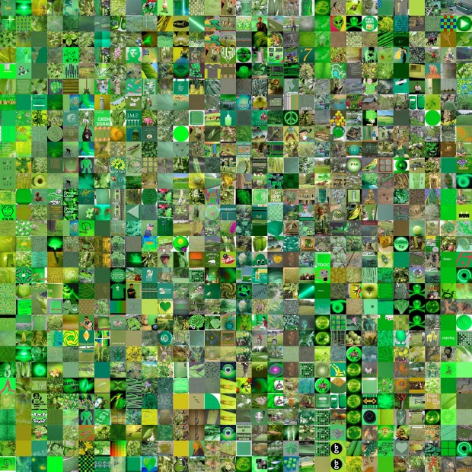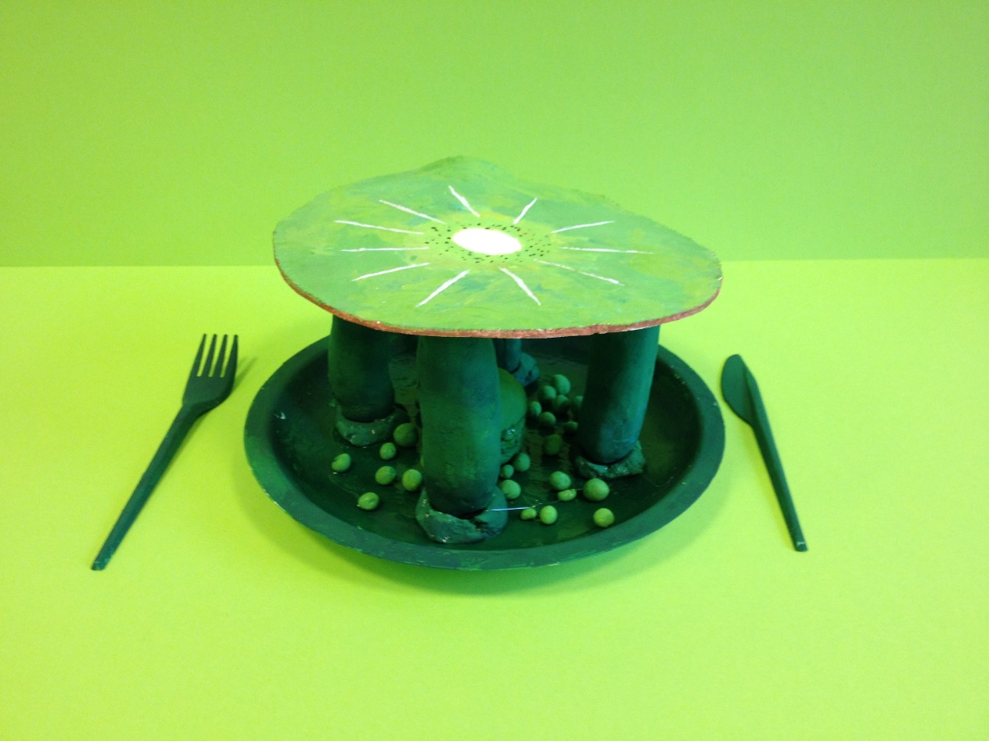
Repérage dans l’espace et motricité | Réaliser des cercles de petits objets (voitures, personnages, animaux, bouchons, perles…) sur toutes sortes de supports (table, sol, balcon…)
Construction du nombre | Même jeu que jeudi ;  Si c’était difficile, on continue avec les mêmes dispositions.  Si pas de difficulté, cette fois, la réserve de jouets sera à l’autre bout de la pièce. Cela obligera votre enfant à mémoriser la quantité qu’il va chercher.  Vous prenez une paire de chaussettes. Et de petits jouets (lego, playmobils, …).  Dans une chaussette, vous montrez à l’enfant que vous glissez 2 jouets. Vous lui demandez combien il y en a. Vous lui demandez d’en mettre autant dans la sienne. Plusieurs fois, en variant le nombre de jouets, de 1 à 3  Vocabulaire important : COMBIEN, AUTANT, UN, DEUX, TROIS
Entraînement graphique et formes géométriques | TOURNER, REJOINDRE LE DEPART, S’ARRETER : LES CERCLES (cf photos)  Prenez un papier cartonné (type boite de mouchoir).  Tracez un cercle avec un verre. Découpez-le.  L’enfant le pose sur sa feuille et colorie l’intérieur. Il obtient un cercle plein.  Il suit ensuite la limite entre le cercle et le reste de la feuille à main levée. Plusieurs fois sur la feuille.  